缅甸胞波助学金项目2017年第一、二季度项目报告

一、项目概况
缅甸胞波助学金项目于2014年12月开始在仰光两所大学实施试点项目，经过项目流程的测试、调整，于2016年8月全面落地，顺利完成了仰光地区4所高校，600名大学生的资助工作，同时成功在仰光举办了“胞波助学金项目启动暨中国扶贫基金会缅甸办公室成立仪式”，会议邀请了缅甸教育部高等教育厅厅长Thein Win博士、中国驻缅甸大使馆公使衔参赞陈辰、缅甸教育部下缅高等教育厅副厅长Nay Win Oo博士、仰光大学、仰光教育大学、仰光外国语大学等相关大学的领导及师生，以及20多家中资在缅企业代表、国内国外民间组织代表和中外媒体共计700余人参加。活动在缅甸引起了巨大的反响，获得了20多家中缅媒体正面报道了此次活动。

二、2017年第一、二季度项目实施情况
1. 胞波助学金的名单调整和资金发放
根据项目操作手册规定， 每次发放之前要对受助学生的信息做一次确认，对于产生不符合条件的学生情况要做调整，今年仰光地区4所大学共有59名学生分别因为转学或学习成绩不达标准等原因被取消了资助资格，然后对新增补的学生进行了面试并确认其受助资格。
4月份，600名受助学生收到了他们的第三次资助金：
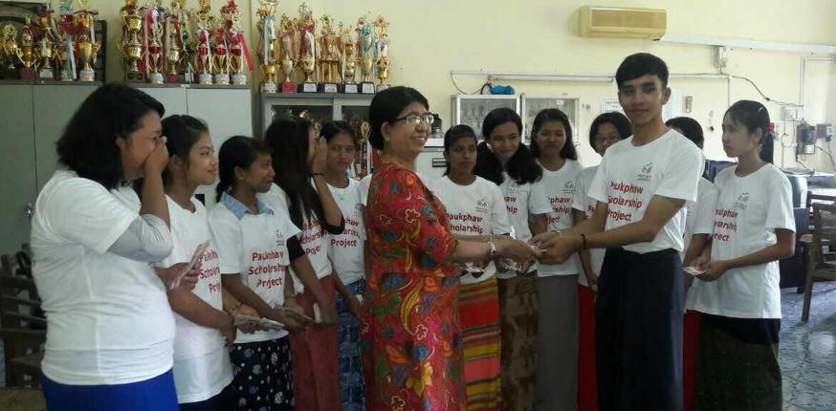
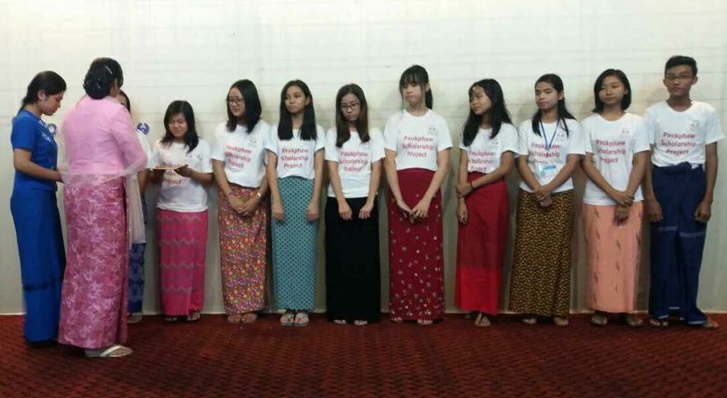
2. 中缅民心桥项目执行
2月份，由中国经济联络执行资助的“中缅民心桥”助学金项目在若开邦落地实施， 该项目在若开邦实兑大学和洞鸽大学资助了100名品学兼优的贫困大学生，3月10日，项目组顺利完成了前期的项目培训及系列准备工作， 在实兑大学举办了“中缅民心桥”助学金项目启动仪式， 缅甸若开邦农业部长卡温（Kyaw Lwin）先生，中国驻缅甸大使馆参赞杨守征先生，实兑大学校长廷孟吞博士（Dr.Tin Maung Tun），副校长丹图温博士（Dr. Than Htut Lwin）以及来自项目的大学生、中外媒体朋友共400余人参加了启动仪式。
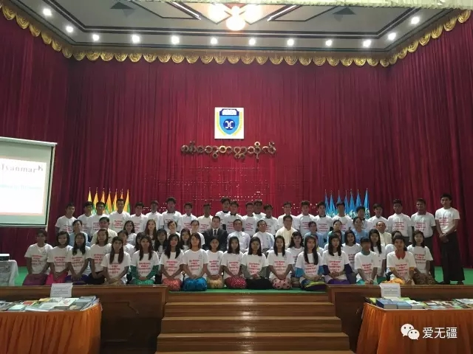
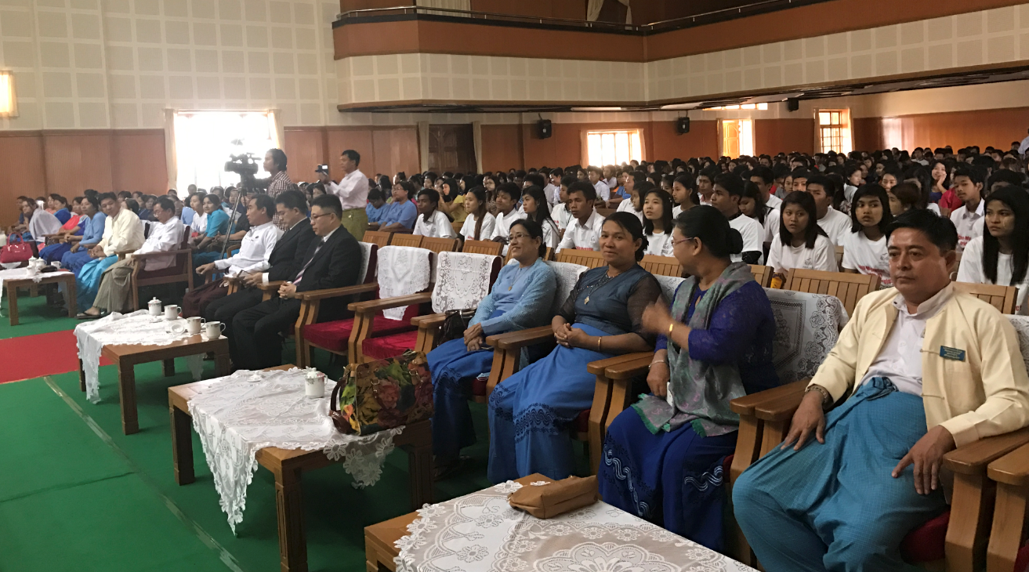

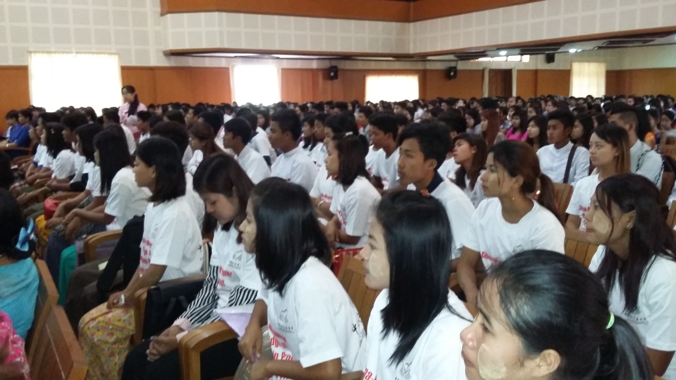
三、其它项目活动
1. 胞波同学会活动
4月份，组织受助学生参加“清洁仰光”志愿者活动， 有70多名学生积极报名、参加了这次活动。
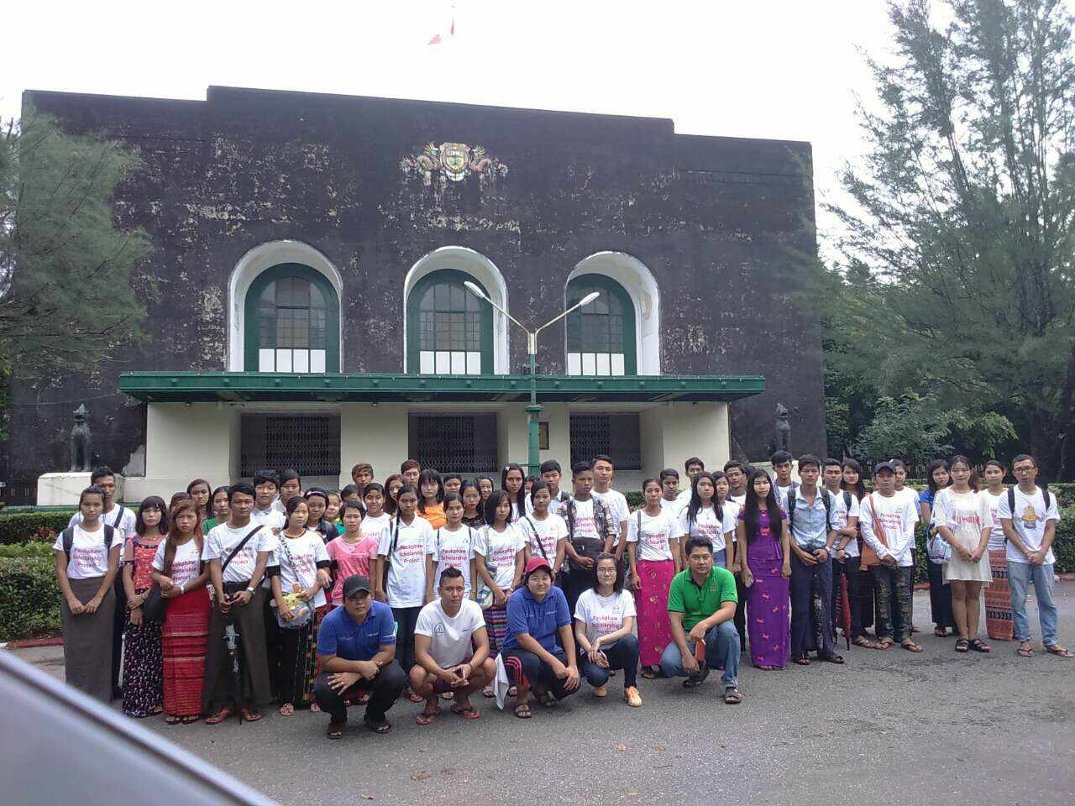
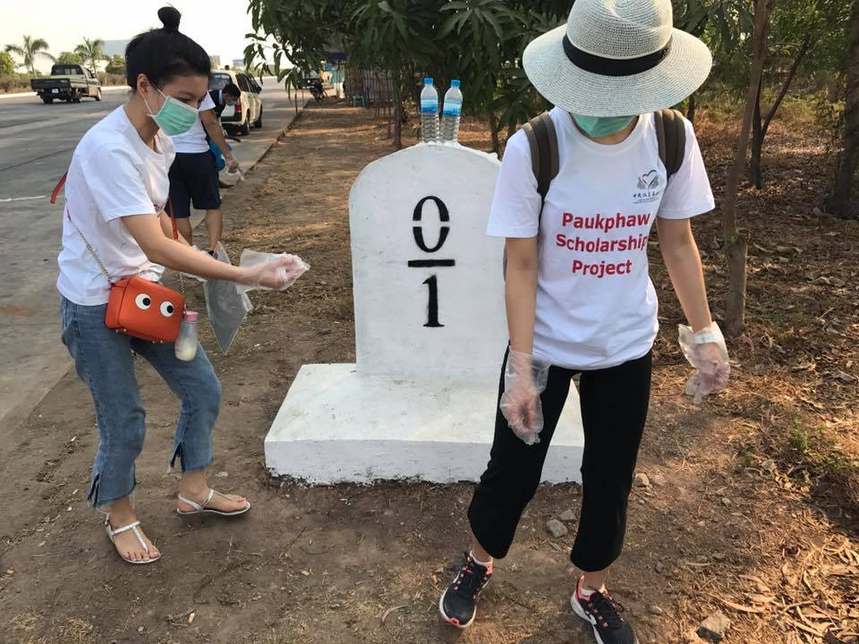
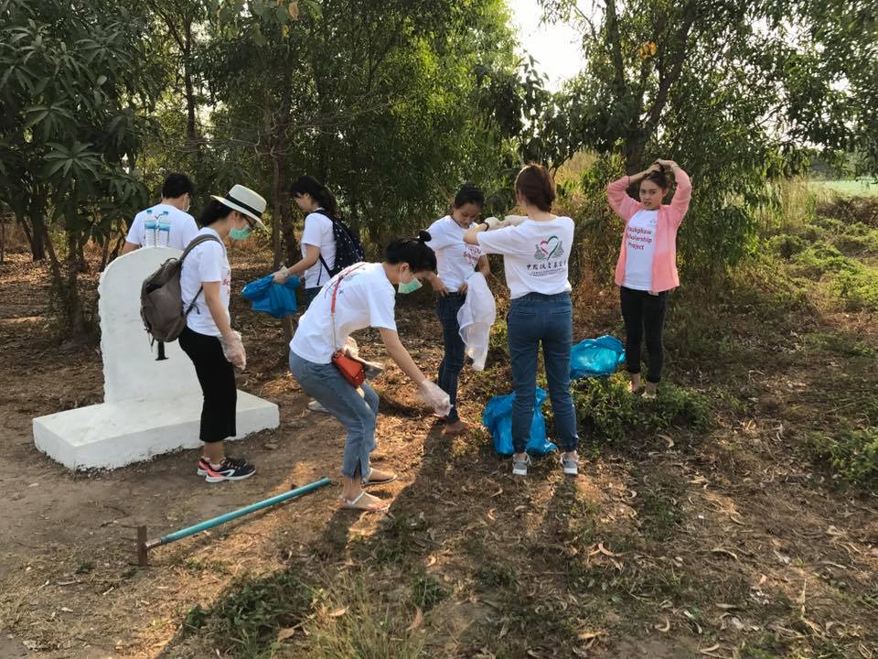

2. 家庭走访
3-5月， 项目组成员走进学生家庭，进行寻访工作
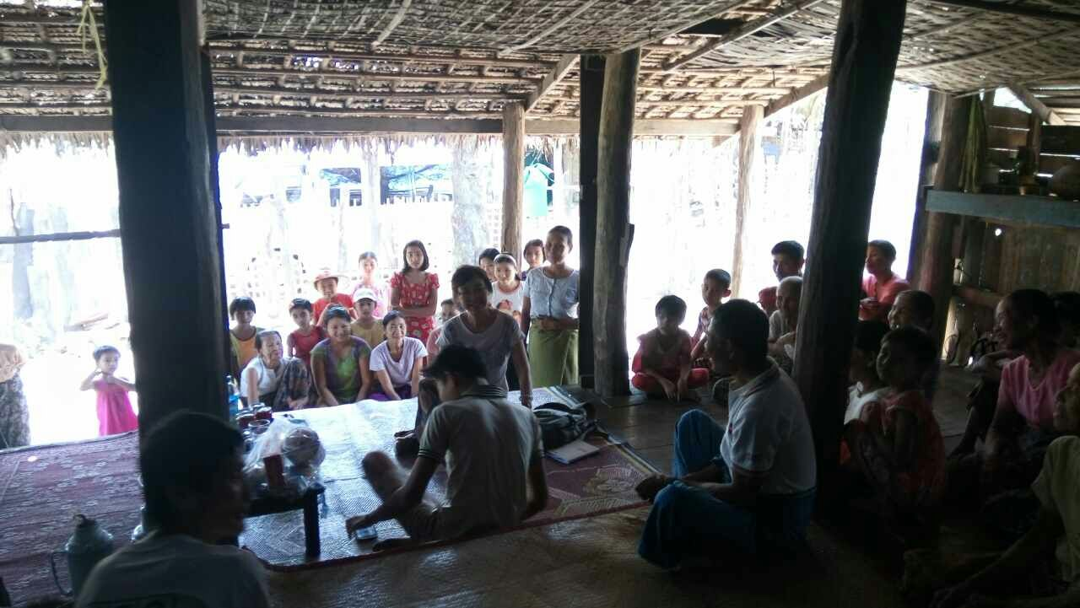
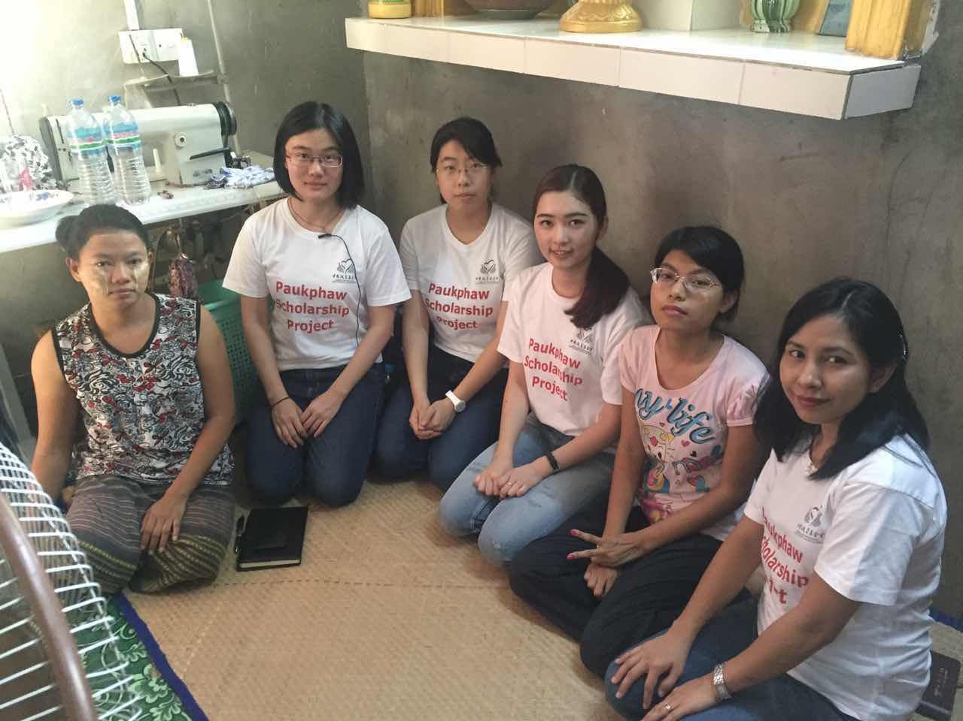

四、项目资金支出及收益人情况
1. 项目支出 540,000 +90,000 =630,000元
2. 同学会活动支出 27,000元
3. 收益对象 家境贫困的缅甸在校大学生
4. 收益人数 700人
5. 收益学生的感人心声：
中国人代替爸爸来爱我们了！ ---- 一位失去父亲的学生说。

